II PLAN DE IGUALDAD
LAS MUJERES Y SU PAPEL EN LA INVESTIGACIÓN. (Solucionario)
Actividad. Encuentra la mujer que se corresponde a las siguientes descripciones, en cada caso sólo puede ser una, para ello deberás leer detenidamente la información que hay en cada uno de los carteles.
- Es madrileña y ha trabajado durante 30 años en Egipto.
Mª Carmen Pérez
- Bióloga sevillana investigadora de CSIC en el instituto de Parasitología y Biomedicina en Granada.
Elena González
- Actualmente estudia los objetos fuera de la galaxia de la Vía Láctea.
Pepa Masegosa
- Primera española en participar en una expedición internacional en la Antártida.
Josefina Castellví
- Neurobióloga, investigadora y profesora universitaria en Santander.
Mara Dierssen
- Primera mujer que ha conseguido el Premio de Investigación Joseph Steiner.
María A.Blasco
- Jubilada en 2012, y actualmente trabaja como Investigadora ad honorem (sin retribución económica) en el Centro de Ciencias humanas y Sociales del CSIC.
Mª Ángeles Dúran
- Dirige la Escuela Internacional de Doctorado CEU.
Coral Barbas
- Catedrática de la Universidad de Zaragoza.
Aurora Egido
- En 2009 fue la primera investigadora española que la ONU nombró Mejor Inventora.
Celia Sánchez

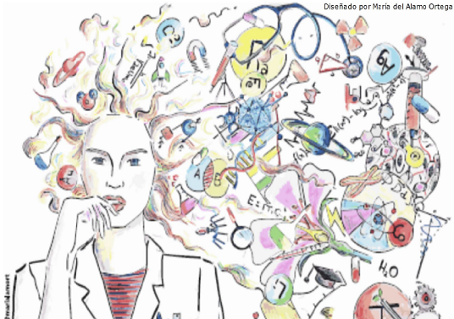
LAS MUJERES Y SU PAPEL EN LA INVESTIGACIÓN.
Actividad. Encuentra la mujer que se corresponde a las siguientes descripciones, en cada caso sólo puede ser una, para ello deberás leer detenidamente la información que hay en cada uno de los carteles.
- Es madrileña y ha trabajado durante 30 años en Egipto.
____________________________
- Bióloga sevillana investigadora de CSIC en el instituto de Parasitología y Biomedicina en Granada.
____________________________
- Actualmente estudia los objetos fuera de la galaxia de la Vía Láctea.
____________________________
- Primera española en participar en una expedición internacional en la Antártida.
____________________________
- Neurobióloga, investigadora y profesora universitaria en Santander.
____________________________
- Primera mujer que ha conseguido el Premio de Investigación Joseph Steiner.
____________________________
- Jubilada en 2012, y actualmente trabaja como Investigadora ad honorem (sin retribución económica) en el Centro de Ciencias humanas y Sociales del CSIC.
_____________________________
- Dirige la Escuela Internacional de Doctorado CEU.
_____________________________
- Catedrática de la Universidad de Zaragoza.
_____________________________
- En 2009 fue la primera investigadora española que la ONU nombró Mejor Inventora.
_____________________________

